「ことばのちから」活用シート 活用事例
【松原市立中央小学校】
活用シート名 | 自分の考えを分かりやすく伝えよう |  |  | 基になった  活用シート名 | 話聞１１  自分の考えをわかりやすく伝えよう
学 年 | 小学校６年 | 教 科 | 算 数 | 時 期 | ６ 月
活用場面 | 授業（班討議） |  |  | 配当時間 | １０分
目 標 | 課題に対する自分たちの考えを、はじめに結論から分かりやすく話すこと
活用シート  ・  工夫した点 | ● 算数で活用するために、横書きにした。  ● めあてに合わせて、どんなことに気を付けて考えを伝えるのかを追記  した。
成果や改善点 | ● 全体で発表する際の手立てとなり、順序立てて発表できた。  ● このシートを活用することで、子どもたち自身が考えの違いに気付けるようになった。
子どもの様子（発言、ノート、板書、解答例、写真 等）

● 班討議を行う際に、班の意見をまとめるために使った。
● 班長が司会を行い、班のメンバーの意見を聞いた後、班でまとめた。
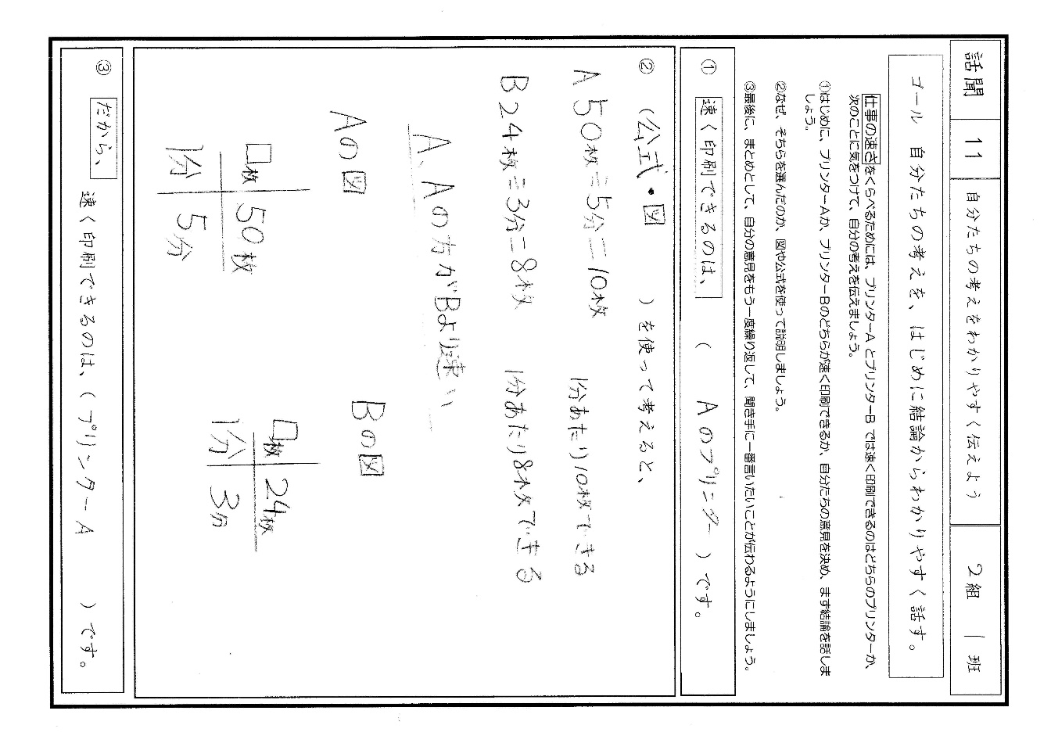
● 発表の際にはシートを参考にしながら発表をした。

